Evaluación Programación Front End N°2 (25 %)

|  |  |  |  |  |  |  |  |
| --- | --- | --- | --- | --- | --- | --- | --- |
| **ÁREA ACADÉMICA** | | Tecnología de Información y Ciberseguridad | | | **CARRERA** | Análisis de Sistemas | |
| **ASIGNATURA** | Programación Front End | | | | | **CÓDIGO** | TI2031 |
| **SEDE** | Apoquindo | | | **DOCENTE** | Víctor Rodríguez Pezantes | | |
| **Unidad de Aprendizaje** | | | I | **Criterios a Evaluar** | | 1.1.1 al 1.1.4 | |
| **DURACIÓN** | 120 minutos | | | **FECHA** | | 22-05-2023 | |

|  |  |  |  |  |  |  |  |  |  |  |
| --- | --- | --- | --- | --- | --- | --- | --- | --- | --- | --- |
| **NOMBRE ALUMNO:** |  | | | | | |  | | |  |
|  | | | Apellido Paterno | | | Apellido Materno | | | Nombres | |
| **RUT:** | | | **-** | | | | | | | |
| **PUNTAJE MÁXIMO** | | | **puntos** | | | **NOTA:** | | | Firma conforme | | |
| **PUNTAJE OBTENIDO** | | | 70 | | |
| **Solicita re-corrección** | | | **Sí** | | **No** | **Motivo:** | | | | | |

|  |
| --- |
| **Aprendizaje esperado**  1.1.- Desarrolla sitios web estáticos basado en la utilización de los elementos de HTML(integra Competencia Genérica Resolución de Problemas Nivel 1). Uso básico de Herramienta de control de versiones Git. |

|  |
| --- |
| **Criterios de evaluación:**  1.1.1.- Identifica elementos HTML en base a un template o mockup.  1.1.2.- Genera una estructura HTML basado en lo dispuesto en un diseño.  1.1.3.- Aplica propiedades CSS3, según los requerimientos de un diseño.  1.1.4.- Utiliza git como herramienta de control de versión y github como repositorio en la nube, como solución informática para el respaldo de su trabajo |
|  |
| **INSTRUCCIONES GENERALES:**   1. La nota 4.0 se obtiene logrando un 60% del puntaje total. 2. Preocúpese de la redacción, ortografía y legibilidad de sus respuestas. 3. Aplicar los conceptos adquiridos en clase. |
|  |

* **Pregunta 1 (14 puntos)**
  + Usar gitbash en su computadora si no lo tiene lo puede instalar desde la siguiente página: <https://git-scm.com/download/win>
  + Crear una carpeta de nombre **EVA_2** en su escritorio.
  + Usar git bash sobre la carpeta creada.
  + Usar comandos git para conectarse al repositorio:<https://github.com/VictorPezantes/DESARROLLO-WEB>
  + Usar comandos git para clonar el repositorio:

<https://github.com/VictorPezantes/DESARROLLO-WEB>

* + Usar comandos git para cambiarse a su rama del repositorio.
  + Dentro de la carpeta clonada del repositorio **DESARROLLO-WEB**, agregar la carpeta que contenga los archivos de su página web(imágenes,css,html)
  + Terminado su trabajo subir la carpeta que contenga los archivos de su pagina web(imágenes,css,html)

a su rama usando comandos git. **(7 puntos).**

* + **En caso de tener inconvenientes para subir su trabajo a su rama del repositorio DESARROLLO-WEB, enviar la carpeta(comprimida) EVA_2 con los archivos de su página web(imágenes,css,html) via email** [**victor.rodriguez35@inacapmail.cl**](mailto:victor.rodriguez35@inacapmail.cl)
  + Uso de Comandos git **(7 puntos).**
  + git init
  + git remote add origin url_repositorio
  + git clone
  + git checkout nombre_rama
  + git status
  + git add .
  + git commit -m “mensaje”
  + git push
* **Pregunta 2 (28 puntos)**
  + **Crear Home de la página web según template, usando imágenes de acuerdo a su criterio**
    - **Crear la estructura html5.(7 puntos)**
    - **Aplicar diseño usando clases en css.(7 puntos)**
    - **Lograr la similitud al 100% de la página a crear con el template.(7 puntos)**
    - **Lograr que al hacer clic en el título “WESLEY PETS” redireccione al Home.(7 puntos)**

* **Pregunta 3 (28 puntos)**
  + **Crear Tienda de la página web según template, usando imágenes de acuerdo a su criterio**
    - **Crear la estructura html5.(7 puntos)**
    - **Aplicar diseño usando clases en css.(7 puntos)**
    - **Lograr la similitud al 100% de la página a crear con el template.(7 puntos)**
    - **Lograr que al hacer clic en el título “TIENDA” redireccione a la página Tienda.(7 puntos)**

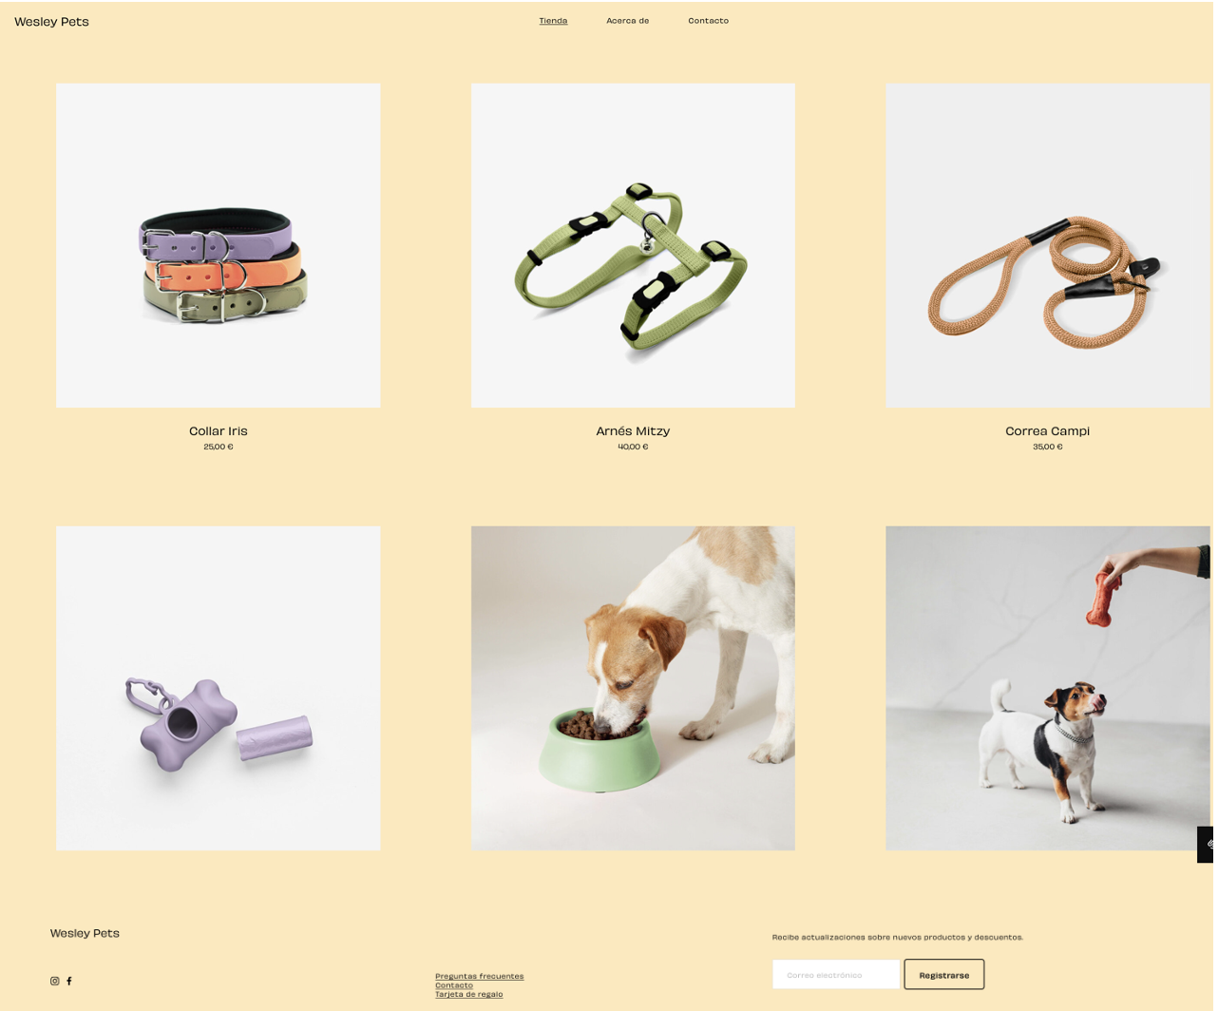

“¡¡¡ Convierte tus ideas en código, tu código en realidad !!!